ICS 37.060.10

CCS N 42

JB
中华人民共和国机械行业标准

JB/T 6839-××××
代替JB/T 6839-2011

放映银幕分类

The classification of projection screens
(征求意见稿)
“在提交反馈意见时，请将您知道的相关专利连同支持性文件一并附上。”
征求意见截止日期：2024-09-02

××××-××-××发布 ××××-××-××实施
中华人民共和国工业和信息化部 发布
JB/T 6839-××××

前 言

本文件按照GB/T 1.1-2020《标准化工作导则 第1部分：标准化文件的结构和起草规则》的规定起草。
本文件代替JB/T 6839-2011《放映银幕分类》，与JB/T 6839-2011相比，除结构调整和编辑性改动外，主要技术变化如下：
——新增第2章“规范性引用文件”；
——更改了“放映银幕”定义的描述(见3.1，JB/T 6839-2011中2.1)；
——更改了“亮度系数”术语和定义的描述(见3.2，JB/T 6839-2011中2.2)；
——更改了“观看角”定义的描述(见3.5，JB/T 6839-2011中2.5)；
——新增了“高清银幕”术语和定义(见3.7)；
——新增了“抗光幕”术语，更改了定义(见3.8)；
——新增了“S2型——特定反射角上增益反射银幕”类型(见4.1.3)；
——新增了“结构型”反射银幕类型(见4.1.5)；
——新增了“其他方式”分类(见4.2)；
——在表1中新增了“S2型”及“结构型反射银幕”(见表1，JB/T 6839-2011中表1)；
——更改了“银幕尺寸系列”(见第6章),并删除了表2～表5。
请注意本文件的某些内容可能涉及专利。本文件的发布机构不承担识别专利的责任。
本文件由中国机械工业联合会提出。
本文件由机械工业电影和电教机械标准化技术委员会(CMIF/TC4)归口。
本文件起草单位：秦皇岛视听机械研究所有限公司、广州美视晶莹银幕有限公司、芜湖影星巨幕有限公司、浙江中天纺检测有限公司。
本文件主要起草人：韩东、梁思建、高峻、沈国康、邓荣武。
本文件及其所代替文件的历次版本发布情况为：
——JB/T 6839-1993、JB/T 6839-2002、JB/T 6839-2011。

Ⅰ
JB/T 6839-××××

放映银幕分类

1 范围

本文件规定了放映银幕的分类、特性和常用尺寸系列。
本文件适用于投射成像的反射和透射放映银幕，不适用于特殊用途的银幕。

2 规范性引用文件

本文件没有规范性引用文件。

3 术语和定义

下列术语和定义适用于本文件。
3.1
放映银幕 projection screens
供放映用的具有规定光学特性的光反射和透射幕面。
注：简称“银幕”。
3.2
亮度系数(增益) luminance factor(gain)
β
在相同照明条件和给定观看角时，被测银幕的反射或透射亮度与理想漫反射表面的反射亮度之比值。
注：亮度系数计算公式见公式(1)。
$β=\frac{L_{y}}{L_{1}}$
……………………………………………………………………(1)
式中：
β——亮度系数；
L_{y}——在给定观看角上银幕的反射或透射亮度，单位为坎德拉每平方米(cd/m²)；
L₁——在给定观看角上理想漫反射表面的反射亮度，单位为坎德拉每平方米(cd/m²)。
在实际应用中，以漫反射标板代替理想漫反射表面，由于漫反射标板的亮度系数小于1，所以公式(1)就成为公式(2)：
$β=\frac{L_{y}}{L_{b}}β_{b}$
……………………………………………………………………(2)
式中：
β——亮度系数；
L_{y}——在给定观看角上银幕的反射或透射亮度，单位为坎德拉每平方米(cd/m²)；
L_{b}——朝向放映光源的漫反射标板在5°观看角上的反射亮度，单位为坎德拉每平方米(cd/m²)；
β_{b}——漫反射标板已知的亮度系数值。
1
JB/T 6839-××××

漫反射标板通常用硫酸钡(BaS0₄)粉末按一定的规程压制而成。
被测银幕为反射银幕时，测量L_{y}的给定观看角为5°；被测银幕为透射银幕时，测量L_{y}的给定观看角为0°。
[来源：GB/T 13982-2022，3.7]
3.3
亮度因数 luminance coefficient
q
在相同照明条件和给定观看角时，银幕的反射亮度与其银幕照度之比值。
注1：亮度因数计算公式见公式(3)。
L_{Y}
q＝——………………………………………………………………………(3)
E_{Y}

式中：
q一一亮度因数；
L_{y} ——在5°观看角上银幕的反射亮度，单位为坎德拉每平方米(cd/m²)；
E_{y}——在同一测量点上银幕照度，单位为勒克斯(lx)。
注2：亮度系数β和亮度因数q两者关系式如(4)所示。
β＝qπΩ。……………………………………………………………………(4)
式中：
π一一圆周率；
Ω₀一一1sr单位立体角。
在不具备漫反射标板时，反射银幕可通过测得亮度因数q而换算成亮度系数β。
3.4
有效散射角 effective scattering angle
2α
银幕亮度以给定观看角的亮度值为基准，其亮度下降不大于50%的最大水平观看角α的两倍。
注：角度α的度量以银幕法线为基准，法线一侧为α、两侧为2α。
3.5
观看角 viewing angle
通过银幕中心的水平面内观看视线与银幕中心法线之夹角。
[来源：GB/T 13982-2022，3.16]
3.6
亮度系数特性曲线 luminance factor indicatrix
银幕亮度系数随观看角的不同而变化的曲线。
注1：亮度系数特性曲线有极坐标和直角坐标两种画法，见图1和图2。

2
JB/T 6839-××××
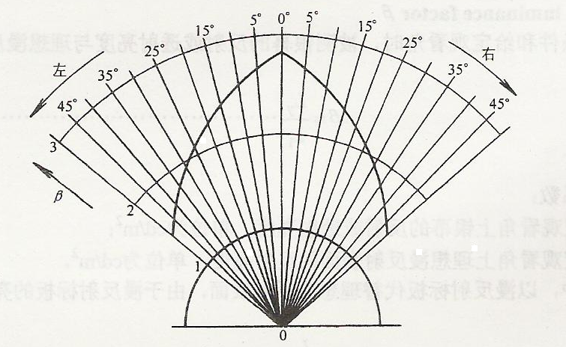

图1 极坐标画法示意图

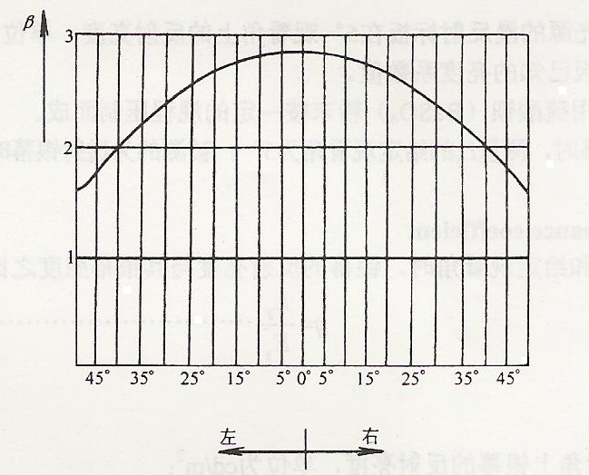
图2 直角坐标画法示意图
注2：在不作任何说明的情况下，特性曲线均指银幕上光线入射角为0°的放映光轴所指向的点，并在通过银幕法线的水平平面内作出。
注3：若放映光轴入射角大于0°或在通过银幕法线的垂直平面内作特性曲线，则应在曲线图中加注入射角度或“垂直平面内”字样。
3.7
高清银幕 high definition screens；HD
具有满足不小于80线对/mm幕面解像力(锐度)的放映银幕。
[来源：GB/T 13982-2022，3.2]
3.8
抗光幕 anti-ambient light screens
具有物理抗光结构，在一定程度上减少环境光影响的放映银幕。
注：抗光幕能够减小环境光对放映(投影)画面的影响。
[来源：GB/T 13982-2022，3.20]
3
JB/T 6839-××××

4 分类

4.1 光学特性
4.1.1 D型——漫反射银幕
D型银幕对入射光在2π立体角空间内产生漫反射；其亮度系数特性曲线接近于理想漫反射的半圆，见图3。
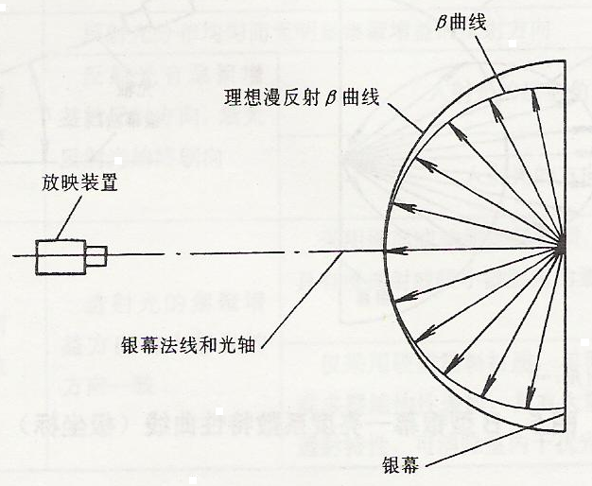
图3 D型银幕——亮度系数特性曲线(极坐标)
该类银幕通常由玻纤或化纤织物、塑料面膜、橡胶混合物等材料作为幕基，然后在幕基上涂布漫反射涂料或辊刻漫反射压花而制成。
4.1.2 S型——反射角上增益反射银幕
S型银幕对入射光的反射在2π立体角空间内的光线反射角上具有集聚增益反射特性，反射角的大小等于入射角；其亮度系数特性曲线见图4。

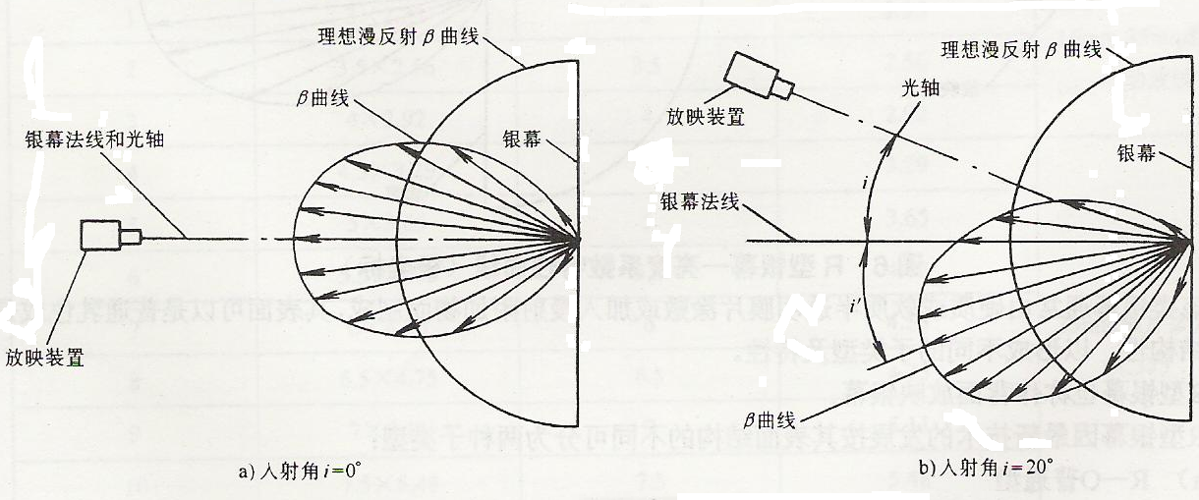

图4 S型银幕——亮度系数特性曲线(极坐标)

该类银幕通常以玻纤或化纤织物、塑料面膜、橡胶混合物等材料作为幕基，在其表面涂布含有反光材料的涂层而构成。
4
JB/T 6839-××××

4.1.3 S2型——特定反射角上增益反射银幕
S2型银幕对入射光的反射在特定反射角上具有集聚增益反射特性，其反射光与入射光位于同一象限，特定反射角的角度由幕面物理抗光结构决定；其亮度系数特性曲线见图5。
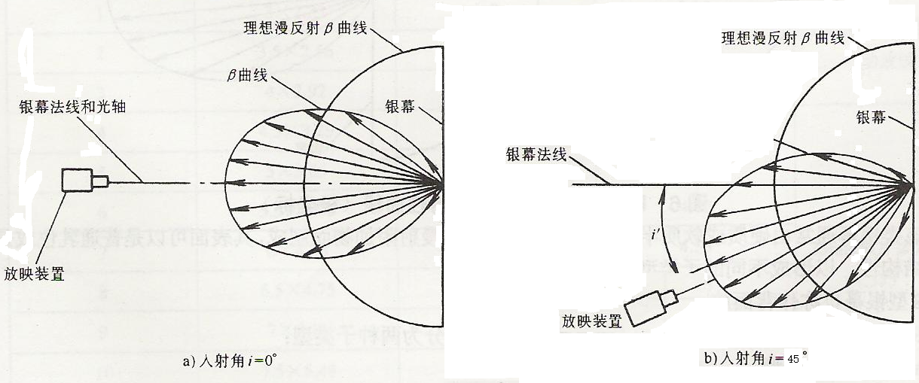
图5 S2型银幕——亮度系数特性曲线(极坐标)

该类银幕通常以高分子材料作为幕基，在其表面辊刻或以UV光固方式成型物理抗光结构。
4.1.4 B型——入射角上增益反射银幕
B型银幕对入射光的反射在2π立体角空间内的光线入射角上具有集聚增益反射特性；其亮度系数特性曲线见图6。
该类银幕通常以玻纤或化纤织物作为幕基，在其表面粘附一薄层玻璃微珠等材料构成。

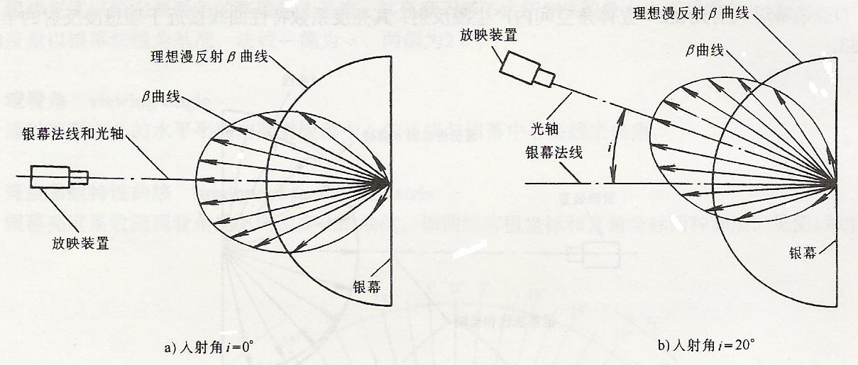
图6 B型银幕——亮度系数特性曲线(极坐标)
4.1.5 R型——透射银幕
R型银幕是用透射光观看的银幕，透射光的集聚增益方向与入射光方向一致：其亮度系数特性曲线见图7。

5
JB/T 6839-××××

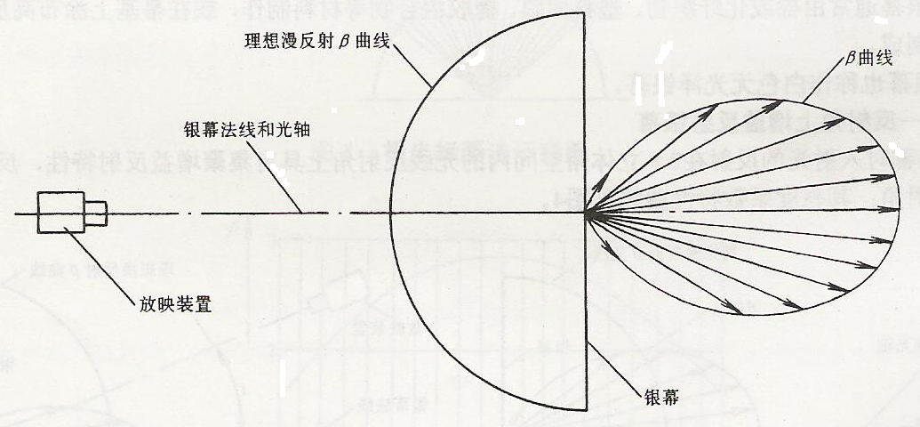
图7 R型银幕——亮度系数特性曲线(极坐标)
该类银幕通常由硬质或软质高分子材料膜片作为幕基，再涂敷或加入漫射附加物而制成，其表面可具有结构性，以形成不同的子类型及特性。
R型银幕也称作背面放映银幕，简称背投银幕。
R型银幕因技术的发展按其表面结构的不同可分为两种子类型：
a) R—O普通型
R—O型银幕为普通乳色或灰色表面，采用印制或辊压工艺制成。
b) R—S结构型
R—S型银幕为单面或双面结构性(如菲涅尔透镜状、柱透镜状或棱镜状排列)表面，采用硬质塑料膜片制成。
4.1.5 结构型——反射银幕
结构型反射银幕为单面或双面结构性(如菲涅尔透镜状、柱透镜状或棱镜状排列等)表面，采用硬质塑料膜片制成。
4.2 其他方式
a) 按银幕表面材质基底材料和物理特性不同，银幕可分为：涂层银幕、玻璃珠银幕、金属银幕、
布质银幕、塑料银幕、软质银幕、硬质银幕等；
b) 按使用场所不同，银幕可分为：固定式银幕、流动式银幕；
c) 按放映用途不同，银幕可分为：平面电影放映银幕、立体电影放映银幕、电教放映银幕、数字多媒体演示银幕、工程应用类银幕等；
d) 按放映画面不同，银幕可分为：宽银幕、巨幕、弧形银幕、环形银幕、球形银幕等；
e) 按放映特性不同，银幕可分为：高清银幕、抗光幕等；
f) 按传声特性不同，银幕可分为：打孔透声银幕、编织透声银幕、无孔透声特性银幕；
g) 按有无辅助装置不同，银幕可分为：单一式银幕、组合式银幕、电动银幕等。

5 银幕分类特性

银幕分类特性见表1。

6
JB/T 6839-××××

表1 银幕分类特性
银幕类型 |  | 放映型式 | 特性识别 |  | 章节
D型——漫反射银幕 |  | 正面  放映 | 反射光分布均匀而无明显集聚增益的反射方向 |  | 4.1.1
S型——反射角上增  益反射银幕 |  | 正面  放映 | 反射光有集聚增  益的反射方向，最大  反射光始终朝向 | 入射光的反射角方向 | 4.1.2
S2型——特定反射角上 增益反射银幕 |  | 正面  放映 | 反射光有集聚增  益的反射方向，最大  反射光始终朝向 | 入射光的特定反射角方向 | 4.1.3
B型——入射角上增  益反射银幕 |  | 正面  放映 | 反射光有集聚增  益的反射方向，最大  反射光始终朝向 | 入射光的方向 | 4.1.4
R型  ——透  射银幕 | R—O  型(普通表面) | 背面  放映 | 透射光的集聚增  益方向与入射光的  方向一致 | 采用硬质或软质塑料材质，普通乳色表面。 | 4.1.5
R型  ——透  射银幕 | R—S型  (结构表面) | 背面  放映 | 透射光的集聚增  益方向与入射光的  方向一致 | 仅采用硬质塑料材质，单面或双面以及单层  或多层结构性表面。 | 4.1.5
结构型——反射银幕 |  | 正面  放映 | 仅采用硬质塑料材质，单面或双面以及单层或多层结构性表面。 |  | 4.1.6

6 银幕尺寸系列

6.1 电影放映(包括变形和遮幅宽银幕电影放映)画面按照放映机(投影机)格式，根据现场放映面的实际尺寸采用等高或等宽规划，多余部分采用深色幕幔遮蔽。
6.2 幻灯和录像放映画面按照放映机(投影机)格式。
6.3 投影电视等视频放映画面常用银幕规格为16:9。
6.4 数字投影单机放映时，放映画面常用银幕规格尺寸不受限制，银幕成像画面宽度与高度之比值通常为：4:3、16:9、1.85:1、16:10、2.35:1；多通道融合放映或特效放映则无规格及尺寸限制。
6.5 透射放映银幕根据其制造方法，尺寸不受限制。

_______________________

7

